الجمهورية الجزائرية الديمقراطية الشعبية
RÉPUBLIQUE POPULAIRE DÉMOCRATIQUE D'ALGÉRIE
وزارة التعليم العالي والبحث العلمي

MINISTRE DE L'ENSEIGNEMENT SUPÉRIEUR ET DE LA RECHERCHE SCIENTIFIQUE

جامعة محمد بوضياف بالمسيلة كلية التكنولوجيا
FACULTÉ DE TECHNOLOGIE UNIVERSITÉ MOHAMED BOUDIAF
- MSILA

3EME ANNEE LMD : Mécanique
Option : Génie Matériaux

Mémoire de fin d'études pour obtenir un certificat de Licence
Thème :

CARACTERISATION DE BRIQUES DE TERRE CUITE :
BRIQUE TERC DE L "ATLAS"

Fait par :
LAHRECH AHMED

Sous la supervision de:
Dr. AISSI ADEL

ANNÉE ACADÉMIQUE 2020-2021

Remerciements

Nous remercions Dieu de nous avoir donné la force de finir ce modeste travail de recherche dans les meilleures conditions.
Nous tenons à remercier par cette occasion, l'encadreur
Dr. AISSI ADEL
Comme nous remercions nos parents, nos camarades, nos amis et tous ceux qui ont participé à la réalisation de ce modeste travail

Table des contents

INTRODUCTION GENERALE :
La réduction de la consommation énergétique dans le secteur de bâtiments présente aujourd’hui une priorité primordiale dans les politiques des pays industrialisés.
Mondialement , le secteur du bâtiment consomme environ 43 % de l’énergie finale et contribue pour près d’un quart aux émissions internationales de gaz à effet de serre. Il se positionne comme un acteur clé pour parvenir à résoudre les inquiétants défis environnementaux auxquels nous devons faire face.
Face à ces véritables défis, l’augmentation des niveaux d’exigence des réglementations thermiques s’est poursuivie et intensifiée pendant les 40 dernières années, jusqu’à la naissance de la réglementation thermique 2012, qui a permis de construire des bâtiments basse consommation (BBC) qui consomment 50 kWh/m² en moyenne par an. Cette nouvelle réglementation plus exigeante constitue une incitation forte à l'innovation des matériaux, produits et systèmes d'enveloppe. Dans ces conditions, l’amélioration des performances hygrothermiques des matériaux de construction aura des retombées économiques et environnementales conséquentes.
C’est dans ce contexte que ce travail a été mené. Il vise à étudier et à améliorer les performances des produits de l’entreprise Briqueteries 'ATLAS'. Il est réparti sur deux axes principaux : le premier consiste à l’étude de l’inertie thermique et du pouvoir hygroscopique des briques en terre crue.
Le second axe vise à élaborer des solutions possibles concernant l’amélioration de la résistance thermique des briques en terre cuite.
Dans un premier temps, une caractérisation physico-chimique, minéralogique et géotechnique des trois échantillons de sols. Aussi il y a trois types de briques en terre crue, à l’échelle du laboratoire et à l’échelle in situ, a mis en évidence les bienfaits de la terre crue, et principalement l’inertie thermique et le pouvoir hygroscopique. De plus, l’effet de l’humidité sur les propriétés physiques, mécaniques et thermiques de ces briques a été étudié.
Enfin, l’incorporation des adjuvants dans le mélange de base et le travail sur le concept morphologique ont permis d’améliorer significativement la résistance thermique des briques en terre cuite, ainsi que de développer des nouveaux produits. Les résultats de ces différentes études sont présentés dans ce mémoire de thèse.

Mots-clés : Matériaux de construction, terre crue, brique, performances hygrothermiques, essais in situ, sorption et désorption, durabilité, caractérisation physico-chimique et géotechnique.

CHAPITRE I
DIFFERENTS TYPES
DE BRIQUES

- Introduction
Avec quoi construit-on une habitation ? Avec des briques, naturellement !Tout le monde connaît ce magnifique produit. Si dans le passé, la couleur rouge était la plus répandue, on dispose aujourd’hui d’innombrables couleurs. On l’observe partout autour de nous. Aujourd’hui, les produits se sont diversifiés - blocs pour murs intérieurs, briques de parement, briques de pavage, ... - mais restent tous des produits en terre cuite. Savez-vous comment on fait naître ces excellents produits de la matière première ?

- Qu’est-ce qu’une brique ?
La brique est un matériau de construction qui est fabriqué en portant une petite quantité d’argile, préalablement mise en forme, à une température appropriée - la température de frittage. Les particules d’argile commencent alors à fondre et s’agglomèrent pour former une masse à caractère pierreux. Après la cuisson, la brique conserve une certaine porosité, qui lui confère d’ailleurs des propriétés spécifiques et la distingue des autres matériaux de construction.
En maçonnerie, il existe toute une variété de briques : la brique pleine, la brique creuse, la brique réfractaire ou encore la brique de parement, dite brique de décoration.
Chacun de ces types de briques possède des propriétés précises, destinées à un usage particulier. Certains de ces matériaux sont utilisés dans la confection de murs porteurs, alors que d’autres sont destinés à résister à de très hautes températures.
Découvrez comment reconnaître le type de briques à utiliser lorsque vient le temps de construire un mur, qu’il soit porteur ou simplement décoratif.
- TYPES DE BRIQUES
  - La brique creuse pour tous les types de murs
C’est le type de brique le plus utilisé dans la construction de murs et de revêtements. Principalement en terre cuite, elle est constituée de perforations le plus souvent verticales.
Ses propriétés isolantes et sa légèreté lui permettent d’être aussi bien utilisée dans la construction de murs intérieurs et extérieurs. Il existe toutefois deux différents types de briques creuses.

    - La brique creuse classique
L’épaisseur de la brique creuse classique est d’environ 8 pouces. Ce type de matériau ne garantit pas à lui seul une isolation thermique optimale.
Il faudra certainement demander au briqueteur-maçon d’ajouter une isolation extérieure supplémentaire pour conserver la chaleur au sein de votre maison.
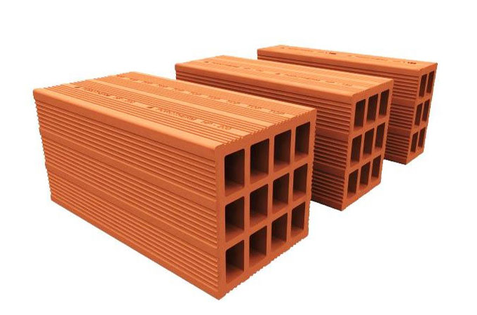
Figure : ……..
    - La brique alvéolaire
La brique alvéolaire est plus épaisse que la classique (12 pouces environ), ce qui renforce ses propriétés isolantes.
En effet, la brique alvéolaire évite les déperditions de chaleur l’hiver et garde votre maison au frais durant l’été. Elle est aussi un bon isolant phonique et empêche l’humidité de pénétrer dans vos murs. Ces atouts font de la brique creuse un matériau plus cher que le parpaing.

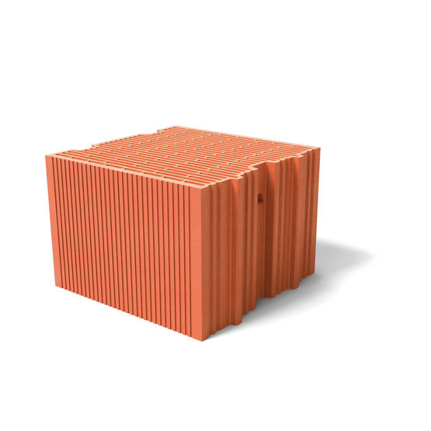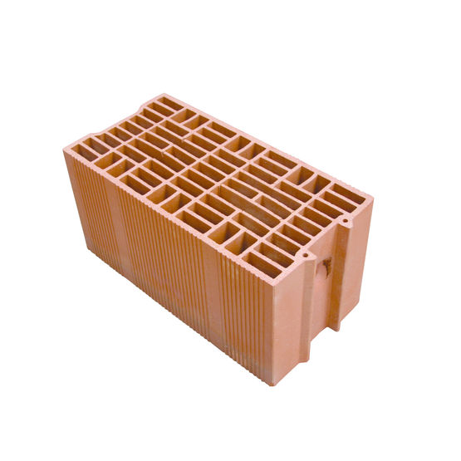
Figure : ……..
  - La brique pleine pour murs porteurs et non porteurs
La brique pleine ou rouge est la brique authentique par excellence. Très esthétique, ce matériau traditionnel possède de nombreuses qualités. La brique rouge ne nécessite pas d’isolation supplémentaire. C’est un matériau fait à partir d’éléments naturels qui est stable, résistant au feu et qui dure dans le temps. Il est également poreux, ce qui a pour effet de laisser le mur respirer.
Principalement constituée d’argile et de sable, puis cuite à 1200 degrés, la brique rouge demande un certain savoir-faire. Son mode de fabrication et ses nombreuses propriétés font d’elle un matériau extrêmement dispendieux, une raison pour laquelle la brique pleine a été remplacée par la creuse.
Les conditions pour la pose de ce type de briques sont très exigeantes, il est préférable de faire appel à un professionnel pour construire votre mur.
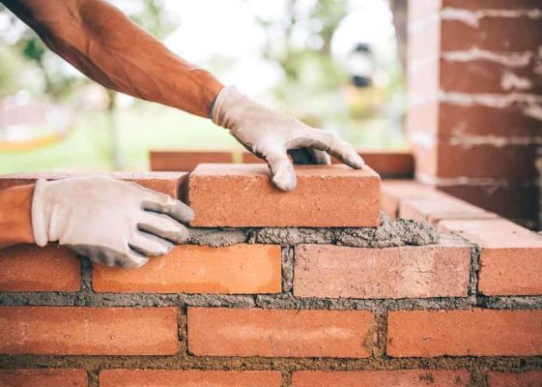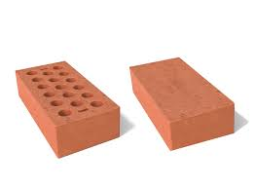
Figure : ……..
  - La brique réfractaire : un matériau résistant à la chaleur
La principale fonction de la brique réfractaire est de résister à de très fortes températures. Elle garde puis restitue la chaleur, et grâce à son inertie thermique ce matériau chauffe et se refroidit lentement.
Sa composition varie selon les utilisations que vous en ferez (ciment fondu, coulis réfractaire ou vermiculite). Les briques réfractaires sont principalement utilisées dans les constructions destinées à résister à des températures élevées comme les foyers de cheminée, les barbecues, les fours à pizza ou les murs proches d’un poêle. La technologie de la brique réfractaire rend son prix très élevé, elle est plus dispendieuse que la brique creuse. Un professionnel de la construction saura vous conseiller pour réaliser un mur avec ce type de matériau.
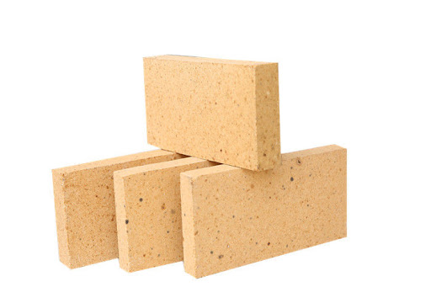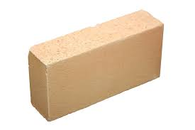
Figure : ……..
  - La brique de parement : idéal pour le revêtement de vos murs
La brique de parement est principalement utilisée comme élément de décoration pour un mur intérieur ou extérieur.
C’est une alternative intéressante si vous désirez posséder un mur de brique dans votre salon. La pose de parement représente un coût bien moins élevé que la construction d’un mur entièrement fait de briques.
La brique de parement est généralement constituée de terre cuite, elle est assez épaisse, mais ne présente pas de qualités isolantes particulières.
Chaque type de mur possède son type de briques. Certains matériaux sont reconnus pour être plus isolants que d’autres. Il est important de se renseigner sur les propriétés de chaque type de briques.
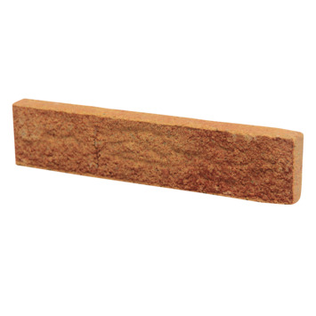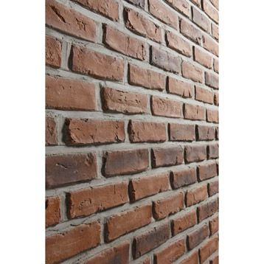

Figure : ……..

CHAPITRE II
CONCEPTION, PRODUCTION ET
QUALIFICATION DES BRIQUES
EN TERRE CUITE

Processus de production

Le processus de production de la terre cuite se compose de différentes étapes :
1. L’extraction des matières premières(argiles et limons)
2. La préparation de l’argile
3. Le façonnage
4. Le séchage
5. La cuisson

- Définition d’argile :
Désigne tout matériau naturel, composé de grains fins, qui passe à l'état plastique en présence de teneurs en eau appropriées et durcit par séchage ou par chauffage, la plasticité étant l'aptitude du matériau à acquérir et conserver toute forme possible au façonnage. Les particules d'argile sont des aluminosilicates plus ou moins hydratés dont la structure est constituée d'un empilement de feuillets. Ces minéraux argileux appartiennent en majorité au groupe des phyllo silicates. Une matière première argileuse naturelle renferme aussi des minéraux non argileux, dits accessoires, et/ou de la matière organique.

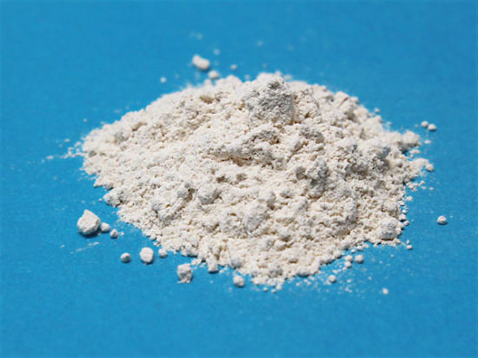
Figure : ……..

- Structure des argiles
Les particules d'argile sont formées d'un empilement de feuillets qui sont constitués par L'association de deux unités structurales de base, ces feuillets sont formés par la juxtaposition des couches structurales tétraédriques (silice) et octaédriques (aluminium). Les couches structurales sont à leur tour formées d'unités structurales de base par empilement d'ions ou d'hydroxydes en disposition hexagonale ou compacte

- Extraction

La matière première naturelle de la brique de terre cuite est l’argile. Il faut entendre ‘argile’ au sens large et considérer également les terres limoneuses et schisteuses, matières premières de même composition minéralogique que l’argile.
L’argile est extraite dans des argilières situées en zone d’extraction. L’argile est omniprésente dans le sous-sol et ses propriétés diffèrent en fonction de l’origine géologique. La carte donne un aperçu des différentes zones argileuses et limoneuses en Belgique.
Une briqueterie jouxte généralement une argilière. Certaines briqueteries ajoutent des argiles en provenance d’autres argilières afin d’étoffer la gamme de produits. Le transport reste toutefois limité. Il faut savoir que chaque produit de terre cuite nécessite une matière première appropriée : les blocs treillis sont produits principalement à partir d’argiles grasses.
Les briques de parement moulées main et étirées sont fabriquées à partir de divers argiles et limons.

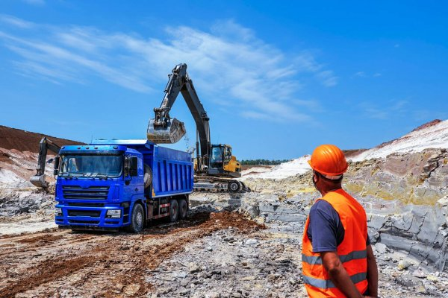
Figure : étape de l'extraction

- Éléments dégraissants
Souvent, les argiles naturelles présentent une plasticité excessive, ce qui entraîne des difficultés de fabrication. Il est alors nécessaire d’ajouter des éléments inertes, c’est-à-dire des dégraissants. Ils donnent aux produits une texture moins compacte, ce qui facilite l’évacuation de l’eau pendant le séchage et les dégagements gazeux pendant la cuisson.

Les éléments dégraissants le plus couramment utilisés sont :
— le sable, de granulométrie de 0,2 à 1 mm, exempt de calcaire, à des doses pouvant atteindre 30 % au maximum ;
— la chamotte : on désigne sous ce terme de l’argile déjà cuite qui provient le plus souvent du broyage des déchets de cuisson ; cet ajout est fréquemment effectué pour la fabrication de boisseaux de terre cuite ; en effet, pour ces produits, une texture grossière a pour conséquence une amélioration de la résistance au choc thermique ;
— les cendres volantes de centrales thermiques alimentées au
charbon pulvérisé ;
— les laitiers granulés de hauts fourneaux ;
— des éléments combustibles tels que le mâchefer, le fraisil, les schlamms (résidus de lavage des charbons) ou des débris végétaux divers (sciure de bois, etc.).
- Ajouts spéciaux
Outre les argiles et les dégraissants, il est souvent nécessaire d’ajouter aux mélanges de fabrication des constituants spéciaux, soit pour corriger un défaut propre à la nature de certaines matières premières, soit pour réaliser des produits présentant des caractéristiques particulières. Les principaux ajouts utilisés sont :
— le bioxyde de manganèse, pour la fabrication de produits d’aspect vieilli ; des doses de 2 à 3 % par rapport au poids sec, dans des argiles ferrugineuses, permettent l’obtention de produits présentant une belle couleur brune ;
— l’oxyde de titane qui permet d’obtenir, avec certaines argiles, à des doses de 1,5 à 2 %, des produits de couleur orangée ;
— le carbonate de baryum, le carbonate de calcium finement broyé, le carbonate de sodium, la chaux vive ou éteinte, le chlorure de sodium, le spath fluor (ou fluorine), le lignosulfonate de sodium qui, à des doses de quelques pour-mille, permettent de résoudre certains problèmes de fabrication.

- Préparation de l’argile

La préparation comprend deux opérations principales : le broyage et le malaxage d’une part, le dosage et le mélange des matières premières d’autre part. Le but est d’obtenir une masse argileuse bien homogène et plastique qui sera facilement transformée en produit fini.

- Broyage et malaxage:

Ces opérations ont pour but de rendre la masse d’argile homogène et de lui conférer la plasticité nécessaire au moulage des briques. Cette opération a également pour but de réduire les inclusions solides éventuellement présentes dans l’argile (ex : nodules de pyrite et inclusions de chaux) pouvant influencer négativement la structure du produit en terre cuite. Cette étape très importante s’effectue dans des broyeurs mécaniques à meules verticales ou à cylindres horizontaux.
Le broyeur mécanique à meules verticales est très utilisé ; il s’agit d’un appareil en forme de cuve dans lequel tournent deux meules qui pressent l’argile au travers d’un fond perforé formant tamis. Dans le broyeur horizontal, l’argile est laminée entre deux cylindres. Si l’on utilise du schiste - qui n’est rien d’autre qu’une argile pétrifiée - comme adjuvant, il faut le concasser et le moudre par étapes successives en une fine poudre qui sera gâchée à l’eau pour obtenir une pâte (argileuse) présentant la plasticité souhaitée. En fin, l’argile contient également des débris organiques nuisibles à la qualité du produit fini, et qui ne peuvent être éliminés que par l’action bactériologique. A cette fin, l’argile est stockée quelque temps dans un lieu humide et sombre propice au développement de ces bactéries.
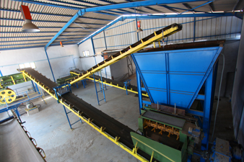
Figure : étape de Broyage et malaxage

- Dosage et mélange:

Aujourd’hui, on ne fabrique plus les briques uniquement à partir des argiles locales. Pour obtenir une qualité optimale de la matière première, divers types d’argile sont mélangés, toujours sous un contrôle permanent. On peut ainsi garantir la qualité constante des produits en terre cuite.
Les adjuvants peuvent influencer les propriétés des produits finis. Ainsi, l’ajout de pigments peut en modifier la couleur ; l’ajout de sciure de bois a une influence sur la porosité, ...
La préparation de la matière première s’accompagne également d’ajout d’eau ou de vapeur. L’ajout d’eau permet de garantir une mise en forme facile de l’argile, tandis que la vapeur augmente la plasticité de l’argile.
Les machines à doser sont constituées de réservoirs contenant les différentes matières premières dont des «nourrices» alimentent régulièrement, et dans les proportions requises, un ou plusieurs mélangeurs.

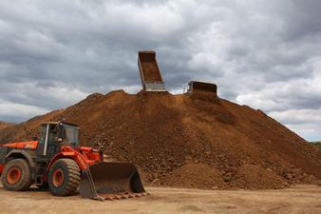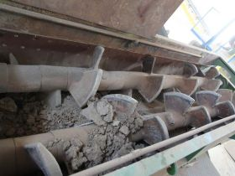
Figure : étape de préparation de l'argile

- Façonnage
On distingue divers types de briques, en fonction de la manière dont elles sont mises en forme :

- Briques moulées main :
La méthode de moulage la plus ancienne est le façonnage à la main des briques. Le mouleur prend une certaine quantité d’argile, la jette dans un moule en bois préalablement sablé pour éviter que la pâte n’adhère aux parois, presse convenablement la terre pour remplir le moule, arase l’excédent et retourne l’appareil pour démouler la brique crue ou «verte» (= brique non cuite).
Pour faciliter cette opération, l’argile doit être relativement ductile (et humide par conséquent), évitant ainsi au mouleur de devoir exercer un effort trop important. Ceci a pour conséquence que la brique «moulée main» présente une surface irrégulière, caractérisée par des plissures.
Dans l’industrie briqueterie moderne, hautement mécanisée, les briques « moulées main» ne le sont toutefois plus par la main de l’homme. Toutes les opérations sont restées identiques, mais ce sont des machines qui ont pris la relève. Après avoir servi au façonnage, les moules sont nettoyés à l’eau et réutilisés. L’eau est réutilisée en circuit fermé. L’excès d’argile arasé lors du moulage est quant à lui, réintroduit dans la matière première.
Le sablage des moules avec du sable ou de la sciure est aujourd’hui aussi entièrement mécanisé. Si l’on remplace ce sablage des moules par un rinçage à l’eau, on obtient une brique non sablée qui a la couleur pure de la terre cuite. La partie inférieure du moule comporte généralement un renflement qu’on retrouve dans la brique de terre cuite comme un évidement ... on parle de «frog».
Il arrive encore qu’une brique soit réellement moulée à la main mais seulement pour certains formats particuliers non compatibles avec la machine ou en cas d’utilisation d’argiles spéciales.

- Briques pressées :
Les briques moulées à la presse forment une catégorie à part. On introduit dans les moules de l’argile relativement sèche que l’on comprime vigoureusement pour lui donner la cohésion voulue. Ces produits présentent une surface grenue et une forme géométrique bien marquée.

- Briques étirées :
Enfin, dans notre pays, les briques pour maçonnerie ordinaire sont presque exclusivement fabriquées par extrusion. Dans cette machine, la masse d’argile est extrudée sous forme d’une carotte continue à section rectangulaire. Ce «boudin» d’argile est alors coupé à intervalles réguliers. Chaque élément forme une brique qui présente quatre faces assez lisses suite au coulissement dans la filière, et deux faces de sectionnement plus grossières.
L’étireuse permet une production beaucoup plus rapide que n’importe quel autre procédé, et de plus, elle est parfaitement adaptée au façonnage de briques perforées. Ce mode de fabrication est également utilisé pour produire des briques de parement, mais dans ce cas, l’aspect des faces (deux boutisses et une panneresse en général) sera plus soigné.
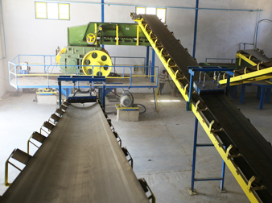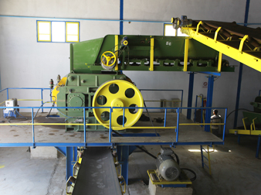
Figure : étape de façonnage

- Séchage

Avant d’être cuites, les briques crues doivent encore perdre une grande partie de leur teneur en eau - du moins en est-il ainsi pour la plupart des argiles. Le séchage se poursuit jusqu’à ce que les briques ne contiennent plus qu’environ 2% d’eau.

Le risque serait en effet de les voir se fendre ou éclater sous la dilatation de la vapeur dans la masse. D’autre part, la stabilité dimensionnelle du produit n’est obtenue qu’au terme du retrait consécutif à la dessiccation. Le séchage s’opère dans des chambres ou des tunnels où il se poursuit de manière régulière et rapide (généralement de 2 à 4 jours). On utilise l’air chaud de la zone de refroidissement du four pour le séchage des briques.
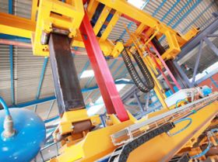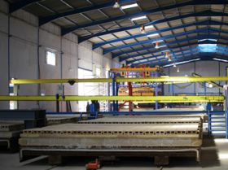
Figure : étape de séchage

La température et le taux d’humidité sont contrôlés tout au long du processus de séchage, au moyen d’un système informatique réglé de façon très précise.

- Problèmes technologiques posés par l’opération de séchage

1. Retrait de séchage
Lorsqu’une composition argileuse est soumise à dessiccation, les particules élémentaires, primitivement dispersées dans l’eau, tendent à se rapprocher et à s’imbriquer, ce qui entraîne d’une part un retrait, et d’autre part une consolidation ou prise de cohésion due à cette imbrication. Lorsque les particules sont au contact les unes des autres, il reste, entre elles, de l’eau qui s’évacue alors qu’il ne se produit plus de retrait dans la pièce. On voit donc que le séchage s’effectue en deux phases : la première pour laquelle le départ d’eau s’accompagne de retrait, et la seconde pour laquelle il ne provoque pratiquement pas de variations dimensionnelles.
L’eau qui part au cours de la première phase (avec retrait) s’appelle l’eau colloïdale. Celle qui part au cours de la seconde phase (sans retrait) s’appelle eau d’interposition. Le retrait linéaire (exprimé en % par rapport à la longueur sèche) varie, pour les pâtes utilisées en briqueteries et tuileries, de 5 à 8 % environ (selon la nature minéralogique de l’argile, la teneur en éléments dégraissants, la teneur en
eau de façonnage, la compression subie par l’argile lors de son passage dans la filière, etc.).
On conçoit que les variations de dimensions, qui ont lieu lors de la première phase, risquent, si elles ne se produisent pas de façon homogène dans toute la pièce, de provoquer l’apparition de contraintes qui sont préjudiciables à la qualité des produits :
déformations, fissures, pertes de résistance mécanique. La vitesse limite de séchage est celle qui permet d’évacuer l’eau assez lentement pour que les faces externes ne sèchent pas trop rapidement avant que l’eau interne ne soit évacuée. L’air qui est en contact avec les faces des produits doit donc avoir une capacité d’évaporation qui correspond à la vitesse optimale à tous les stades, ce qui nécessite un séchage en atmosphère contrôlée.
Cela oblige à ventiler correctement toutes les faces des produits et à commencer le séchage assez lentement. C’est la raison pour laquelle celui-ci débute avec un air assez humide, de façon que l’opération soit lente. Lorsque la première phase du départ d’eau est achevée, on sèche avec un air de plus en plus sec. On peut indiquer que l’air utilisé au début du séchage est à une température de 35 à 50 oC avec une humidité relative de 75 à 90 %, et que l’air utilisé en fin de séchage est à une température de 70 à 130 oC, avec une faible humidité relative.
Pratiquement, on réalise un épuisement rationnel : l’air chaud et sec est envoyé sur les produits en fin de séchage, il se charge progressivement d’humidité, sa température s’abaisse et l’air humide est envoyé sur les produits en début de séchage. Une partie de l’air humide peut être réinjectée dans le séchoir, soit dans l’air chaud, soit en différents points du séchoir, c’est ce qu’on appelle le recyclage. Les vitesses de ventilation varient de 1 à 10 m/s. Les vitesses le plus fréquemment rencontrées sont de 2 à 5 m/s.

2. Énergie consommée par l’opération de séchage
Pour des séchoirs bien réglés il faut compter une consommation variant de 3,5 × 106 à 4 × 106 J/ kg d’eau évacuée.
Pour le séchage d’une tonne de produits (comptée après cuisson), les consommations thermiques sont de 0,65 × 109 J et les consommations électriques de 6 à 13 kWh
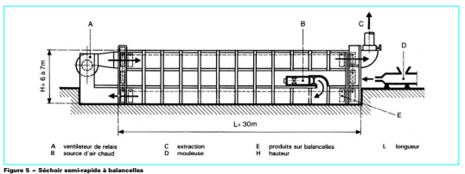

- Cuisson

C’est la dernière étape que doit subir la brique d’argile façonnée et séchée, avant de pouvoir devenir une brique de terre cuite à proprement parler. C’est là une phase d’une grande importance qui doit se dérouler très progressivement. On augmente graduellement la température jusqu’à l’obtention de la température de cuisson (comprise entre 850 et 1200°C, en fonction du type d’argile) ; on diminue ensuite progressivement la température jusqu’au refroidissement complet. Chaque mélange d’argile se caractérise par sa propre «courbe de cuisson».

On peut modifier l’atmosphère du four. La cuisson en oxydation (= avec apport d’oxygène) est la plus fréquente et produit la teinte «normale» qui est, en Belgique, le rouge puisque l’argile est généralement ferrugineuse. Dans une atmosphère réductrice (= sans apport d’oxygène), on obtient des couleurs plus foncées. Une réduction partielle produit, quant à elle, des teintes fortement nuancées.

Dans le passé, on utilisait différents types de fours. On peut facilement classer ces différents fours en deux catégories : les fours continus et les fours discontinus.

Pour les fours à fonctionnement discontinu, le mode opératoire comprend le chargement du four, sa mise à feu, son extinction et refroidissement lorsque la cuisson est terminée. Dans un four de type continu, le feu ne s’éteint jamais, et c’est le chargement qui est introduit et extrait du four suivant un cycle régulier et ininterrompu.

Aujourd’hui, on utilise un four continu de type four tunnel. Dans celui-ci, le chargement de briques parcourt un tunnel rectiligne sur des wagonnets et passe successivement par les zones de «préchauffage», de «cuisson» et de «refroidissement».

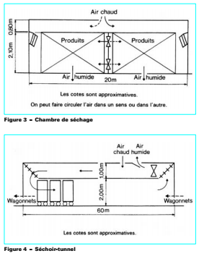
Dans la zone de préchauffage, les briques sont portées progressivement à température. Cet échauffement se fait e.a. grâce aux fumées émanant de la zone de cuisson du four. L’humidité résiduelle des briques est ainsi éliminée. A partir d’une température comprise entre 450°C et 600°C, on ralentit la montée en température des briques. C’est autour de cette température que se produit le «point de quartz» : il s’agit de la tempéra-ure à laquelle la structure cristalline du quartz est modifiée. A cette étape de la cuisson, les briques sont très sensibles à la formation de fissures.

La cuisson des briques à proprement parler se fait environ à mi-parcours du four, à une température allant de 1000°C à 1200°C. Le frittage de l’argile se fait à cette température et se forme alors la structure définitive de la brique.

Enfin, une troisième et dernière phase consiste à refroidir les briques. Cette opération doit s’effectuer de façon très contrôlée pour éviter tout risque de fissuration.

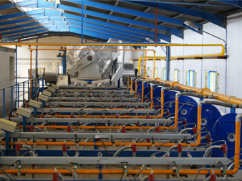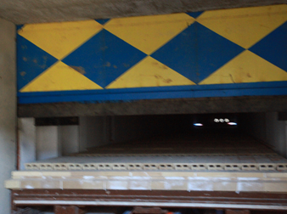
Figure : étape de cuisson
- Action de la chaleur
En ce qui concerne la réaction des matières premières à la cuisson, la chaleur provoque des modifications de masse volumique, de porosité, de dureté, de dimensions. Elle provoque également des déshydratations, des décompositions et des combinaisons qui modifient les propriétés comme suit :
— jusqu’à 200 oC environ, évacuation de l’eau résiduelle de séchage ;
— de 200 à 450 oC, décomposition de matières organiques ;
— de 450 à 650 oC, destruction des minéraux argileux avec départ de l’eau de constitution ;
— de 650 à 750 oC, décomposition du carbonate de chaux (cas des argiles calcaires) ;
— au-delà et jusqu’à la température de cuisson, les fondants contenus dans la terre entrent en réaction et communiquent aux produits leurs qualités mécaniques définitives ; c’est ce qu’on appelle le grésage, qui s’accompagne d’une baisse de porosité du tesson et, le plus souvent, de l’apparition d’un retrait (retrait de cuisson de 0,5 à 3 % environ par rapport à la longueur sèche).
- Combustibles
On assiste à une augmentation de l’utilisation du gaz naturel et à une diminution corrélative de l’utilisation du fuel (articles Carburants liquides [BE 8 545], Combustibles liquides [BE 8 546] et Combustibles gazeux. Gaz naturel [A 1 755] dans le traité Génie énergétique).
La crise énergétique a conduit certaines usines à substituer aux combustibles liquides et gazeux des combustibles solides : sciure de bois par exemple.
La répartition des différentes sources d’énergie thermique était la suivante (pour 1992) :
— gaz naturel ...................................................................... 75,3 %
— fuel ................................................................................... 5,3 %
— combustibles solides ..................................................... 15,2 %
— gaz liquéfiés (butane, propane).................................... 4,2 %

- Emballage
Après la cuisson, les briques sont prêtes à être transportées et livrées sur chantier. Pour des raisons de facilité et de sécurité, elles sont préalablement empilées sur des palettes et emballées de façon à minimiser la quantité d’emballage utilisé.

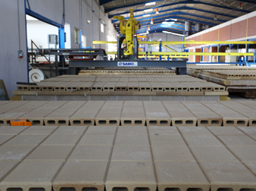
Figure : étape de l'emballage

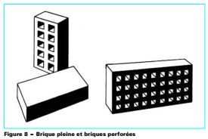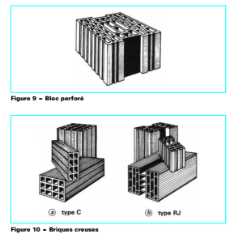

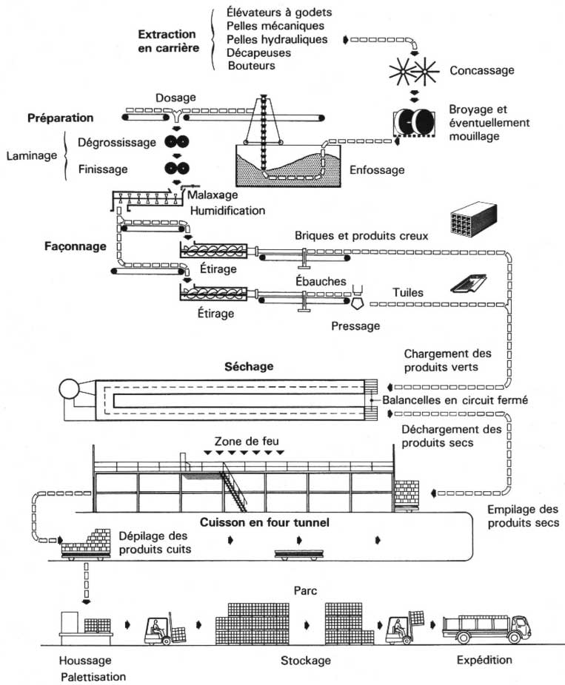
Figure – Fabrication des produits de terre cuite

CHAPITRE III

MATIERES PREMIERES : CARACTERISATION , METHODES EXPRIMENTALES ET CLASSIFICATION
EFFETS DES ADJUVANTS SUR LES PROPRIETES PHYSIQUES, MECANIQUE ET THERMIQUE DU TESSON DES BRIQUES

- Introduction
Ce chapitre est destiné à la caractérisation des échantillons de matières premières prélevées des carrières de l’entreprise Briqueteries du l'ATLAS. Ces matériaux sont utilisés principalement pour la fabrication des briques dans des différentes sites de production . Il est important de maîtriser l’ensemble des propriétés intrinsèques de la matière première (granulométrie, composition chimique et minéralogique, …).
En effet, la connaissance des propriétés et des spécificités de ces matériaux est essentielle pour l’identification de potentielles performances comptabilisées dans la confection des nouveaux produits ou des produits existants améliorés, comme les briques en terre crue et les briques en terre cuite.
Les principaux essais de caractérisation physico-chimique et géotechnique ont été effectués sur les trois échantillons, selon les recommandations et les normes internationales. Ceci a permis de les identifier et de les classer suivant les classifications les plus connues (Classification triangulaire des sols, Diagramme de la plasticité des sols fins,…).

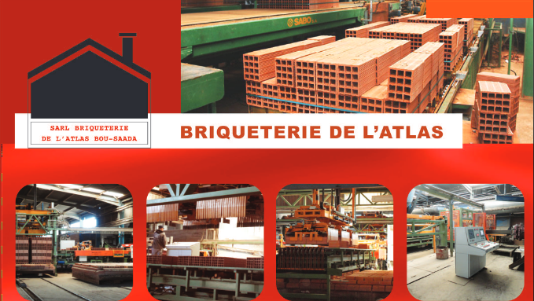

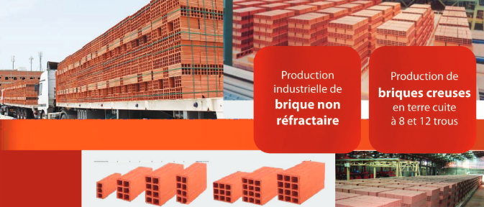

- MATIERE PREMIERE

Les matières premières le plus couramment utilisées dans la fabrication des produits de terre cuite sont les argiles d’une part, et les éléments dégraissants d’autre part.

Le matériau utilisé pour la terre cuite contient de l'argile ; il s'agit de plaquettes dont la surface est chargée négativement. Une plaquette peut donc attirer :
- une autre plaquette
- des ions de charge opposée (cations)
- les molécules polaires (H2O).

  - Caractéristiques des principales argiles de terre cuite

Les argiles employées dans cette industrie sont de natures chimique et minéralogique très variables ; elles sont le plus souvent de type illitique ou kaolino-illitique. Nous donnons ci-après les limites entre lesquelles varient les différents éléments dosés par analyse chimique :
— silice (SiO2) 35 à 80 %
— alumine (Al2O3) 8 à 25 %
— oxyde de titane (TiO2) 0,3 à 2 %
— oxyde de fer (Fe2O3) 2 à 8 %
— chaux (CaO) 0,5 à 15 %
— magnésie (MgO) 0 à 3 %
— soude (Na2O) 0,1 à 1 %
— potasse (K2O) 0,5 à 4 %
— anhydride carbonique (CO2) 0 à 15 %

La perte au feu est comprise entre 3 et 18 % (en masse).
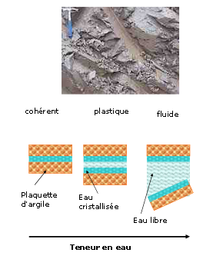
En ce qui concerne les caractéristiques des produits, ces différents éléments jouent les rôles suivants.
La silice existe soit sous forme combinée aux différents silicates d’alumine (argile et micas), soit sous forme libre (quartz). Sous cette dernière forme, elle joue le rôle d’élément dégraissant lorsqu’elle est grossière et constitue en quelque sorte le squelette des produits.
L’alumine est généralement liée à la plasticité de l’argile, cette plasticité étant d’autant plus élevée que la teneur en alumine est plus importante. On emploiera de préférence des argiles à haute teneur en alumine pour la fabrication de produits pressés à reliefs importants, tels que les tuiles.
Les argiles sont des silicates d’alumine hydratés.
Minéraux cristallisée basés sur l’empilement de deux types de feuillets :
- Feuillets siliceux (silice SiO2) : Couche de tétraèdres de silice
- Feuillets hydro-alumineux (Al(OH)3 :Couche d’octaèdres d’alumine hydratée

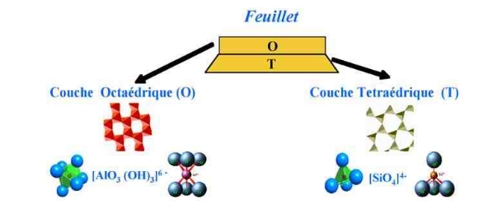

  - Les 4 types principaux d’argiles :
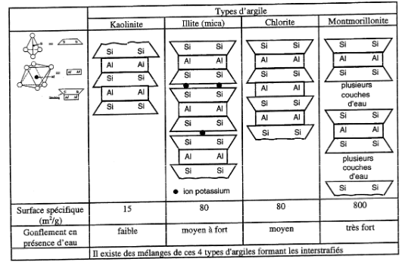

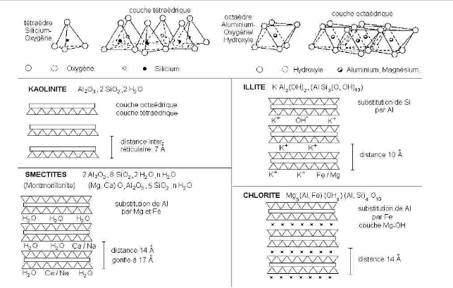

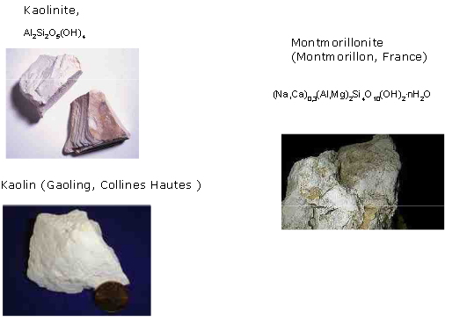
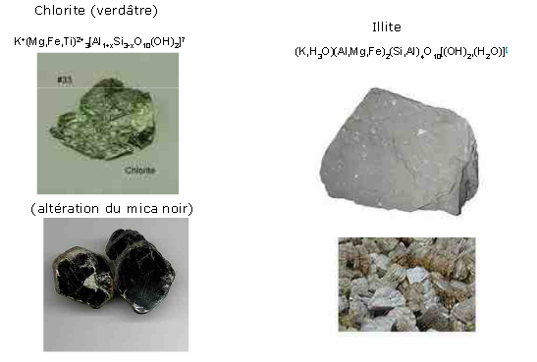

  - Minéraux essentiels dans la fabrication des TC :

• Argile: pour assurer la plasticité
• Fondant comme le feldspath (matériau qui abaisse le point de fusion)
• Filler ou dégraissant généralement inerte comme le quartz qui amène la résistance et diminue le retrait lors du séchage.

- Propriétés et Caractéristiques :
Les propriétés de la terre cuite sont dues à la matière première et à la cuisson
=> essentiellement la porosité.

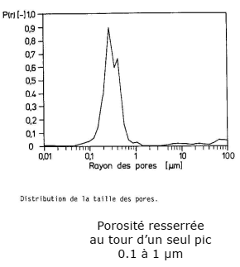
  - Porosité :
Du fait qu’il s’agit d’un matériau, comportant un fort pourcentage
de vides et dans lequel, par conséquent, la résistance mécanique
est assurée par des parois relativement minces, il est nécessaire que ces parois ne présentent qu’un nombre limité de défauts. C’est
pourquoi le nombre de fissures tolérées est strictement limité (1 à 2
suivant le type de produit) ainsi que, dans une fourniture, le pourcentage de briques présentant ces imperfections : 30 % s’il s’agit de
briques ordinaires et 15 % s’il s’agit de briques à résistance garantie.

Définition
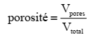

La porosité des produits en TC varie de quelques pour-cent à plus de 50 %
• Pour les briques en TC, 20 à 55%, A cause du filage, pas de gros pores, mais des fissures.
• Certains micropores disparaissent pendant le frittage et la création de la phase vitreuse.
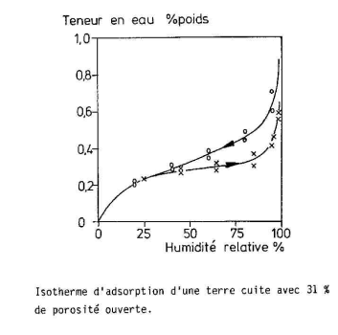
• Porosité resserrée au tour d’un seul pic 0.1 à 1 μm => comportement particulier en présence d'eau.

  - Adsorption

Définition : C'est à la surface d'un solide des molécules d'un gaz ou d'une substance en solution ou en suspension.

La terre cuite adsorbe peu car elle n'a pas de micropores. L'isotherme d'adsorption est plat jusqu'à 90%.

  - Absorption capillaire et saturation

La plupart des matériaux de construction peuvent fixer une certaine quantité de vapeur d'eau . Leur humidité augmente alors significativement et leur isolation thermique diminue . La quantité d'eau augmente encore d'avantage s'il y a condensation capillaire . Ce phénomène s'appelle absorption .
Le coefficient d’absorption d’eau est limité à 15 et l’écart entre
les extrêmes et la moyenne ne doit pas dépasser 3.
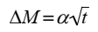
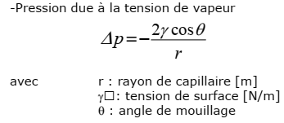
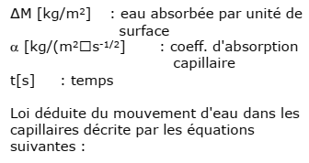
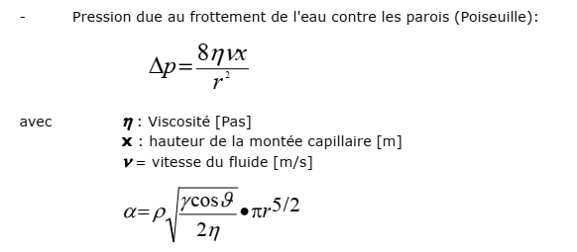
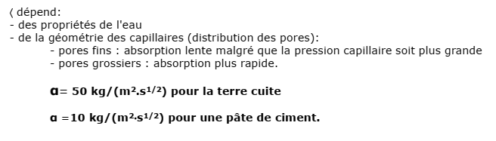
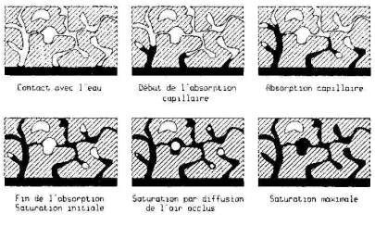
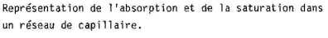

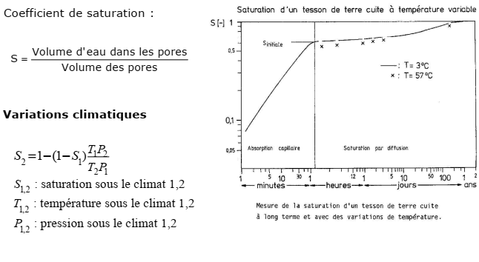
  - Résistance au gel
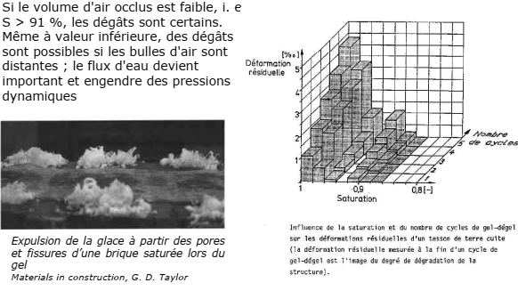
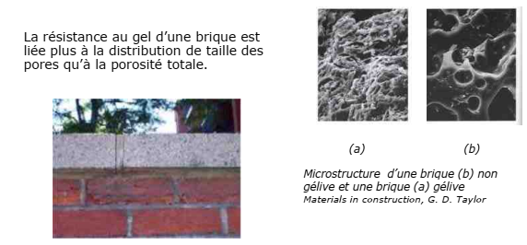

  - Propriétés mécaniques

On distingue les briques à résistance garantie et les briques
ordinaires.
Les briques à résistance garantie sont caractérisées par leurs
résistances moyenne et minimale à l’écrasement, et sont classées,
suivant leur résistance moyenne

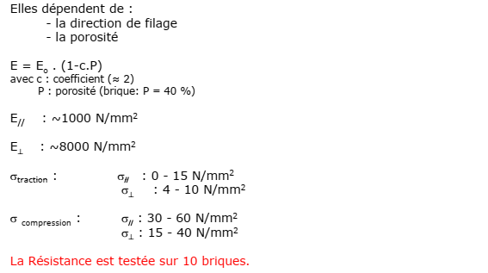

  - Propriétés physiques

Dilatation à l’humidité : Les valeurs limites de la dilatation conventionnelle à la suite des essais accélérés sont les suivantes :
— à l’autoclave
— à l’eau bouillante
Éclatements : La norme limite en nombre et en dimensions les cratères
éventuellement apparus à la suite d’un essai destiné à accélérer
l’expansion des grains de chaux ou de pyrite

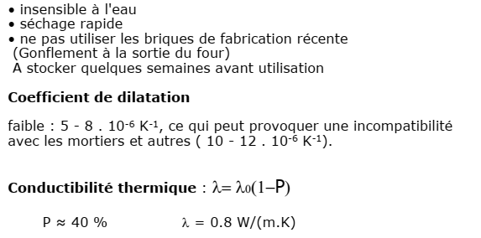

EFFETS DES ADJUVANTS SUR LES PROPRIETES PHYSIQUES, MECANIQUE ET THERMIQUE DU TESSON DES BRIQUES

L’amélioration des performances thermiques de l’enveloppe du bâtiment présente aujourd’hui un enjeu important pour répondre aux nouvelles exigences réglementaires.
Pour ceci, un travail de recherche et de développement très ambitieux a été lancé durant la dernière décennie sur les performances des matériaux de construction. Dans ce contexte, l’entreprise ATLAS , productrice de briques en terre cuite, s’est fortement intéressée par l’étude des performances de ses produits actuels, ainsi que de développer des nouveaux produits, tels que des briques de structure. Ce chapitre a pour objectif d’étudier les différentes voies possibles d’amélioration de la résistance thermique des briques, en tenant compte des contraintes économiques et environnementales.

En effet, l’optimisation de la résistance thermique de la brique passe par la minimisation des transferts thermiques, soit par conduction dans la matière, soit par conduction/convection et rayonnement dans l’air. Parmi les pistes utilisées pour atteindre ces objectifs, il venait que la réduction de la conductivité thermique du tesson peut être obtenue ,en introduisant des adjuvants dans le mélange de base et par conséquent créer des pores dans la matière.
Le développement du concept morphologique de la brique, en réduisant les ponts thermiques et le transfert par convection dans les alvéoles, présente aussi une autre piste pour augmenter la résistance thermique.

Ce partie est composé principalement de deux titres :
La première s’intéresse les différentes voies d’amélioration des performances thermiques des briques.
La deuxième partie présente l’étude effectuée sur l’effet des adjuvants (Anas du lin, amidon de maïs et billes de polystyrène) sur les propriétés physiques, mécaniques et thermiques du tesson des briques.

Cette étude est consacrée à améliorer les propriétés d’isolation thermique des briques. L’augmentation de la résistance thermique des briques s’obtient par la création des pores à l’intérieur du tesson, et ceci se fait par l’ajout des adjuvants ou des porosants dans le mélange de base.

- Synthèse bibliographique

L’incorporation des adjuvants dans le mélange de base des matériaux de construction est une solution prometteuse pour répondre aux contraintes économiques et environnementales d’aujourd’hui. En effet, l’ajout des adjuvants permet d’une part l’amélioration du pouvoir d’isolation thermique des briques, et d’autre part il présente l’une des voies de valorisation de plusieurs déchets.

Cette étude bibliographique a permis de définir et d’évaluer les potentialités d’amélioration thermique des matériaux de construction. Un des plus grands problèmes d'incorporer des adjuvants est l'augmentation de l'absorption d'humidité et la diminution de la résistance mécanique. Plusieurs adjuvants ont été étudiés en fonction de leurs caractéristiques physico-chimiques, les contraintes économiques et techniques (possibilité de l’intégration dans la chaîne de production), et leurs disponibilités. Trois adjuvants ont été retenus pour cette étude: Anas du lin, amidon de maïs et billes de polystyrène.

- Choix des adjuvants
Suite à l’étude bibliographique et en tenant compte des contraintes économiques, trois adjuvants ont été retenus pour être incorporés dans le mélange de base de la fabrication des briques de Templeuve: Anas du lin, amidon de maïs et billes de polystyrène .
Le choix de ces adjuvants a été justifié principalement par leurs disponibilités dans la région Nord Pas-de-Calais. En effet, ils sont facilement accessibles par l’entreprise BdN. Les anas sont des déchets de la plante lin; qui est un produit local disponible en grande quantité dans la région. Les billes de polystyrène et l’amidon ont été retenus, grâce aux activités industrielles.
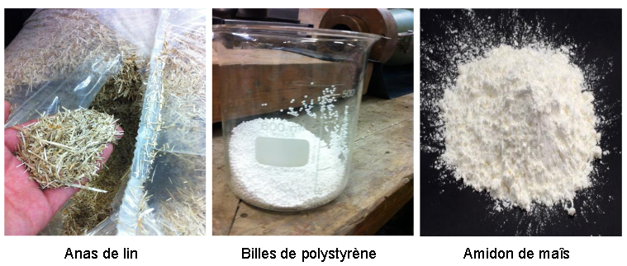
Figure… Adjuvants retenus

Le tableau4.1 résume les propriétés physiques de ces trois adjuvants. Les résultats sont obtenus suite à une série d’essais pour réduire les marges d’erreur.
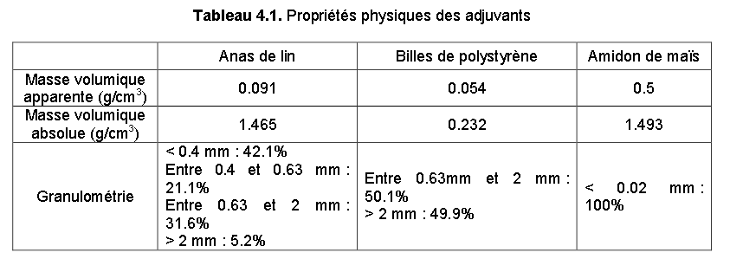

Le poids volumique des grains solides du mélange (échantillon de Templeuve + Sable) a été déterminé à l’aide d’un pycnomètre à Hélium, il est de l’ordre de 2.5756 g/cm3. Les trois adjuvants présentent une faible densité par rapport à celle du mélange, et surtout les billes de polystyrène.

Les résultats montrent aussi que la granulométrie des anas de lin et des billes de polystyrène est comparable à la fraction granulaire de sable. Cependant, l’amidon de maïs présente des particules fines, de l’ordre de limon et d’argile.

Ces adjuvants ont été ajoutés au mélange de base, avec différentes proportions massiques:-Anas de lin: 2.5%, 5% et 7.5%.-Amidon de maïs: 5%, 7.5% et 10%.-Polystyrène: 1.25%.

- Densité et porosité apparente

- Densité
Les mesures de la densité ont été effectuées sur plusieurs éprouvettes de même composition, afin d’obtenir une valeur moyenne. Les résultats des essais sont donnés dans la figure suivante .
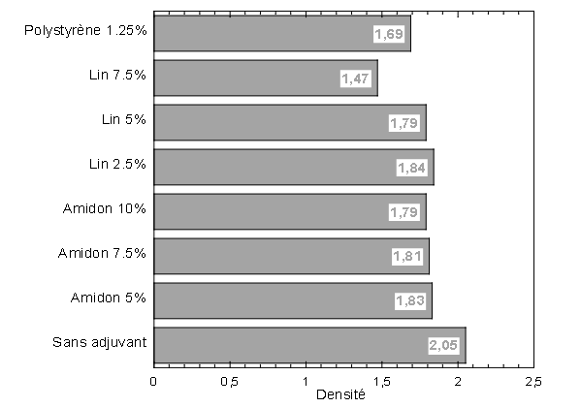
Figure ...Densité des différentes éprouvettes

La valeur de la densité de l’éprouvette sans adjuvant (d=2.05) est approximativement la même que celle de la brique classique (d=2.00). La légère différence est due principalement à la phase de l’extrusion.
En effet, le mélange, le séchage et la cuisson des éprouvettes sont les mêmes que ceux à l’échelle industrielle.
Les différents adjuvants ont entrainé une réduction de la densité. Ils se sont consumés durant la cuisson, ce qui rend les échantillons plus poreux et par conséquent moins denses.

En effet, l’ajout de 5% d’amidon entraine une baisse de 11% de la densité par rapport au cas du sans adjuvant. On constate aussi que la densité décroit linéairement avec l’augmentation de la proportion d’amidon.
Quant au lin, la densité est relativement stable pour des pourcentages de lin compris entre 2.5% et 5%. Cependant, elle décroit fortement au-delà de 5%, pour atteindre une valeur de 1.47, ce qui correspond à une diminution de 28% par rapport à celle des éprouvettes sans adjuvant.

Enfin, l’introduction de polystyrène a engendré une réduction de 18%.

- Porosité apparente
La porosité est un facteur important qui influe sur les propriétés et la qualité des matériaux en terre cuite. Ce paramètre permet de contrôler l’incorporation des adjuvants sur le tesson, et leurs effets propices sur les performances thermiques.
Pour déterminer la porosité des éprouvettes, les essais ont été effectués en utilisant la norme [NF EN 772-3, 1999]. En effet, les échantillons ont été séchés dans l’étuve à une température 105±5°C jusqu’à une masse constante.
Ensuite, ils ont été refroidis dans des dessiccateurs à vide, avant d’être immerger complètement dans l’eau. Les pores sous vide absorbent l’eau plus vite que les pores remplis d’air. Au bout d’une heure, l’eau résiduelle est éliminée avec un chiffon absorbant et les éprouvettes ont été pesées.
Des prises de masses ont été réalisées toutes les 30 minutes, jusqu’à l’obtention d’une différence entre deux mesures successives est inférieure à 0.2%. Le volume des pores représente la différence entre la masse finale saturée et la masse initiale sèche, divisée par la masse volumique de l’eau. A partir de ce calcul, la porosité apparente a été déterminée par le rapport du volume des pores au volume total de l’éprouvette. Ce dernier a été obtenu par pesée hydrostatique. La figure 4.13 présente les mesures de porosité pour les différents échantillons.

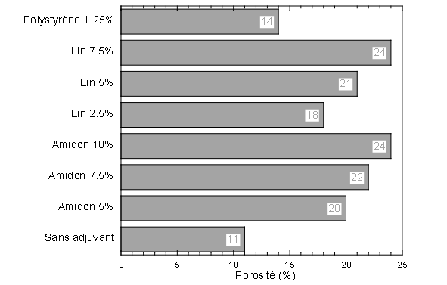
Figure .. Porosité apparente des différentes éprouvettes

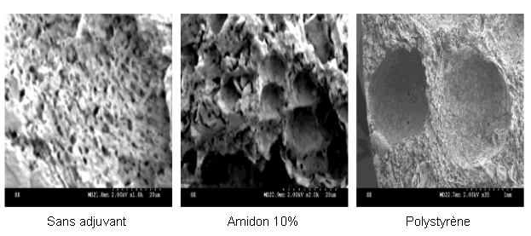
Figure ..Observation microscopique des éprouvettes par MEB

- Essais mécanique

Les essais de compression ont été réalisés au moyen d’une presse mécanique. Les éprouvettes sont posées et centrées sur le plateau de cette machine. Elles sont de diamètre de 25 mm et de hauteur de 37 mm. Les normes n’ont pas été respectées pour ces essais, qui imposent une hauteur minimale correspondant à deux fois la valeur du diamètre.

En effet, le choix de la faible hauteur des échantillons a été fait pour minimiser les défauts internes dus à la fabrication artisanale des éprouvettes. L’utilité de ces essais est de pouvoir comparer les résultats et de voir l’influence des adjuvants sur les propriétés mécaniques.

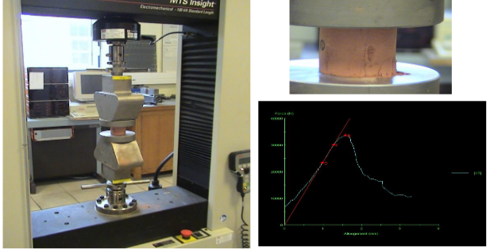
Figure ..Essais de compression

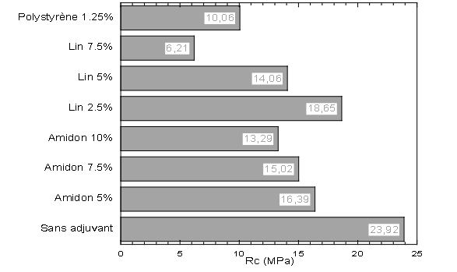
Figure ..Résistance à la compression des différentes éprouvettes

- Essais thermiques

Le but principal de cette caractérisation thermique est d’étudier l’impact de ces adjuvants sur la conductivité thermique du tesson, et par conséquent sur l’amélioration de la résistance thermique des briques.
Les mesures de la conductivité thermique ont été déterminées par la méthode flux métrique, suivant la norme [NF EN 12664, 2001]. Il s’agit de mesurer le flux thermique traversant l’éprouvette, à l’aide de deux fluxmètres placés contre l’éprouvette. Ces capteurs ont permis aussi de mesurer la différence de température aux bornes de l’échantillon.

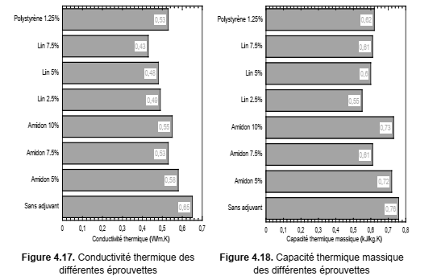

L’ajout des adjuvants a engendré une diminution des valeurs de la conductivité thermique, par rapport au cas du sans adjuvant. On observe que l’amidon a entrainé une réduction de 10% par rapport à la valeur référence (0.65 W/m.K) et que l’augmentation de la proportion de ce porosant n’a pas un effet significatif sur les propriétés thermiques des échantillons. Cependant, le lin a été l’origine d’une amélioration de 25% et de 34%, respectivement pour les proportions 2.5% et 7.5%. Enfin, la conductivité thermique de l’éprouvette avec du polystyrène a atteint la valeur de 0.53 W/m.K, ce qui correspond à une diminution de 18%. En effet, la taille et la forme des pores ont une influence sur les mesures du pouvoir isolant de ces échantillons. Les résultats montrent aussi que les valeurs de capacité thermique massique sont assez proches les unes des autres, avec un écart faible pour l’amidon et un écart plus important pour le lin et le polystyrène. L’incorporation de ces adjuvants a provoqué une baisse de la capacité thermique, et par la suite de l’inertie thermique de ces matériaux.

Conclusion
La méthodologie utilisée dans ce chapitre est fondée sur l’optimisation des performances thermiques des briques en terre cuite, et a été encadrée par les exigences réglementaires et normatives.
La prospection du marché national des matériaux de construction en terre cuite a montré l’évolution importante des performances, qui contribuent aujourd’hui à un environnement sain, durable et performant en matière de confort intérieur dans l’habitat.
Notre étude sur l’optimisation du concept morphologique de la brique a présenté un outil important et une aide à la décision pour le développement de ces matériaux. Les résultats comparés entre les produits actuels sur le marché et les produits développés ont permis d’observer l’atteinte des objectifs donnés dans ce travail.
L’autre voie étudiée pour l’amélioration des performances thermiques, il est l’incorporation d’adjuvants dans le mélange de base. Trois adjuvants ont été testés dans cette campagne expérimentale : Anas du lin, amidon de maïs et billes de polystyrène.
Les résultats ont montré que la proportion de ces porosants dans le mélange a un impact important sur la qualité des éprouvettes. Vu les propriétés mécaniques et thermiques obtenues, les mélanges contenant 2.5% d’anas de lin et 7.5% d’amidon semblent être les plus efficaces, puisqu’ils permettent respectivement d’améliorer la conductivité thermique de 25% et de 19% par rapport à l’état sans adjuvant.
Ces proportions ont entrainé une diminution de la résistance à la
compression d’un pourcentage de 22% pour le lin et de 37% pour l’amidon, mais tout en les gardant dans les valeurs exigées par les normes.
A partir des meilleurs résultats de ces deux axes de développement, la combinaison permettra de donner naissance à des produits de haute performance thermique. Une validation à l’échelle industrielle est nécessaire.

CONCLUSION GENERALE
Respect de l’environnement

Comme la plupart des processus, la production de briques a un impact sur l’environnement. Le secteur céramique y accorde beaucoup d’attention et met tout en œuvre pour minimiser les émissions dans l’air, l’eau et le sol. La consommation énergétique est aussi un point d’attention continu.
Economie de matières premières : la gestion de la matière première qu’est l’argile est planifiée à court, moyen et long terme. Nous accordons beaucoup de valeur à la gestion parcimonieuse des matières premières. Lorsque c’est possible, des accords de partenariats sont conclus pour stimuler l’apport extérieur d’argile. Ainsi, de temps à autre, on ajoute au mélange de matières premières, de l’argile provenant des travaux d’infrastructure. L’eau est utilisée pour rendre le mélange d’argile plastique mais est également ajoutée lors du moulage. Lors du façonnage, les moules sont humidifiés, sablés et remplis du mélange argileux. Ensuite, ils sont rincés à l’eau et réutilisés. L’eau de rinçage est réutilisée en circuit fermé. Cette manière de travailler permet de limiter la consommation d’eau et d’éviter toute forme de rejet d’eau. La production de briques occasionne d’inévitables émissions. Le secteur mène de nombreuses initiatives pour les minimiser.
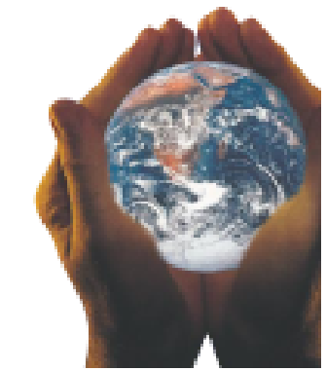
Pour atteindre cet objectif, des mesures intégrées au process et des techniques de traitement de fumées jouent un rôle complémentaire. Economie d’énergie : depuis des dizaines d’années, des mesures d’économie d’énergie sont mises en œuvre : fours tunnel performants alimentés au gaz naturel, suivi détaillé du processus de cuisson, récupération maximale de la chaleur des fours pour l’utiliser dans les chambres de séchage, ...La brique est un produit «local», fabriqué à partir de matières premières issues de notre propre sous-sol. Par ailleurs, on trouve toujours une briqueterie à une distance limitée d’un chantier. Ainsi, on limite le transport tant des matières premières que des produits finis.

Références bibliographiques

- Mémoire de Fin d’Etudes , Pour l’obtention du diplôme de MASTER ACADEMIQUE,
Intitulé "Caractérisations physico-mécaniques d'un bloc de terre stabilisé avec la chaux à base des fibres (déchet de pneu usés - Verre)"
Réalisé par : LAYEB Abdelouhab et HALBAOUI Ahmed
Université Ziane Achour de Djelfa / Faculté des Sciences et de la Technologie
Filière : Génie Civil / Spécialité : Infrastructure de transport

- "Briques de parement, blocs treillis, briques de pavage … des produits naturels en terre cuite ! "

"Fabrication de la brique" Fédération Belge de la Brique - www.brique.be

- Matériaux de terre cuite
par Lucien ALVISET : Ingénieur de l’École Nationale Supérieure de Céramique Industrielle de Sèvres / Docteur de l’Université / Ancien Directeur Technique du Centre Technique des Tuiles et Briques

- Rapport de "Terres cuites et Maçonneries"
http://www.paysdecernes.org/IMAGES/2007/La%20brique.pdf

- "Conception, production et qualification des briques en terre cuite et en terre crue."
Par Dr. Faycal El Fgaier

Spécialité : Génie Civil / L’ECOLE CENTRALE DE LILLE
https://tel.archives-ouvertes.fr/tel-01242549 / ( le 13 Déc. 2015 )

